2016年“双11”网购消费满意度
调查报告

广州市消费者委员会
2016年12月

第一部分 调查概况

一、调查目的
随着互联网技术的飞速发展以及新业态经济体的兴起，自2009年起，我国每年的11月11日，从过去的“光棍节”演变为各大电商大型促销日“双11”，也逐渐成为广大消费者一年一度的网络消费狂欢节。据商务部于今年11月17日公布的数据显示：“2016年‘双11’全网交易额突破1800亿元，交易额再创新高”。然而狂欢过后，回归理性，各种网购消费问题随之而来，消费者合法权益可能遭受侵害。为进一步了解“双11”期间网购消费情况以及消费者反映的意见、建议，广州市消委会在2016年12月初开展了“2016年‘双11’网购消费满意度调查”，从而引导消费者培养正确的网络消费观，为网络经营者、电商平台和相关部门提供可行性参考建议，更好地保护消费者合法权益。

二、调查方式及对象
本次调查以网络问卷调查方式，通过官方网站、微信公众号、QQ群等互联网渠道发布调查问卷、消费者在线填写的方式开展，调查对象为 “双11”活动期间进行过网购的消费者。

三、调查内容
消费者“双11”的网购基本情况（购物的网站类型、消费金额）；商品价格优惠、质量情况；商家的服务态度；退货服务；对“双11”网购体验的整体满意度评价。

四、样本量
本次网络问卷调查共收集有效样本1252个，具体情况如下：
表1：年龄分布
年龄段 | 占比
20岁以下 | 15.10%
20-30岁 | 39.14%
30-40岁 | 21.65%
40-50岁 | 13.10%
50岁以上 | 11.01%
合计 | 100%

表2：性别分布
性别 | 占比
男性 | 43.37%
女性 | 56.63%
合计 | 100%

第二部分 调查结果分析

一、“双11”消费者的网购基本情况
（一）“双11”消费者选择网购的网站前三位依次是淘宝、天猫、京东商城。调查结果显示，消费者“双11”网购选择的网站前三位分别是淘宝（40.89%），天猫（36.58%），京东商城（19.81%）。

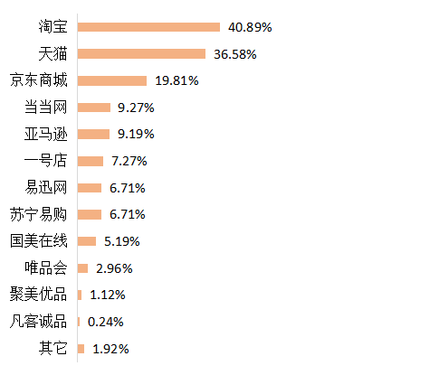

图 1. “双11”活动，选择了哪些网站进行网购

（二）逾6成消费者“双11”活动网购花费1000元以下。调查结果显示，消费者参加“双11”活动的消费金额在1000元以下占61.66%，1000元以上占38.34%，。
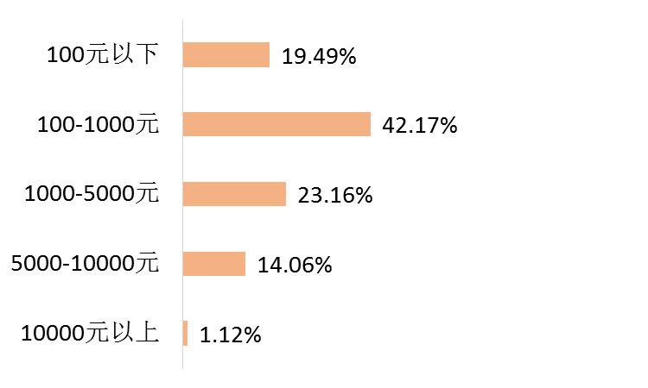

图2.参加“双11”活动共消费的金额

二、“双11”商品价格优惠情况
（一）6成消费者表示“双11”活动商品价格有优惠。表示优惠力度很大占21.65%，优惠力度较大占38.50%，有39.85%的消费者表示没什么优惠。
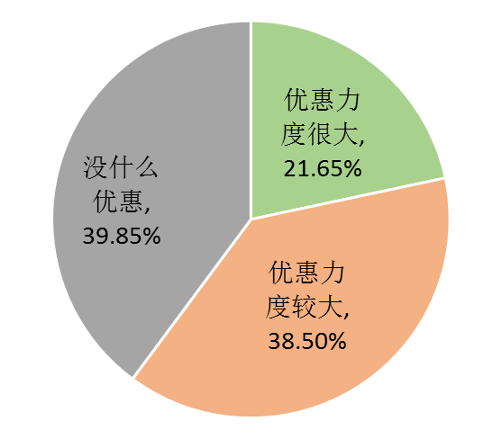

图3. 您认为今年“双11”购买商品的优惠情况如何

（二）近4成消费者表示“双11”商家存在“先提价再降价”的情况。调查结果显示，消费者在商品价格存在问题方面，认为“先提价再降价”占37.86%，“价格没有太大优惠，甚至有所上升”占27.08%，“价格波动太大”占23.96%。
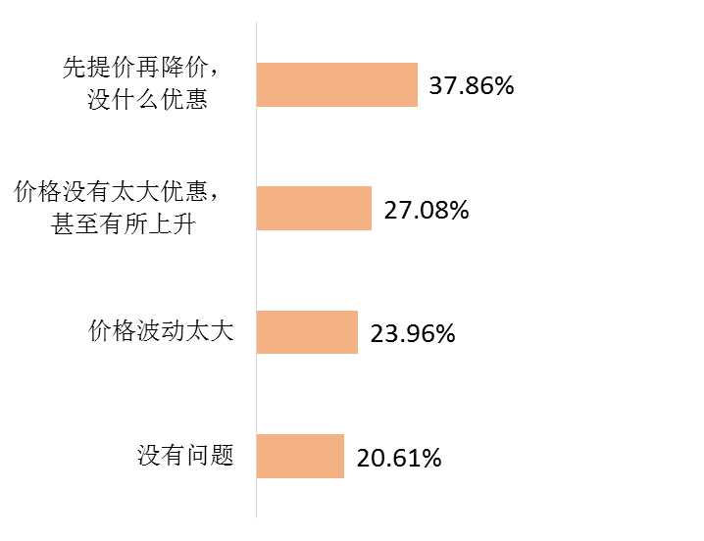

图4. 您认为今年“双11”购买商品的价格存在什么问题

三、“双11”商品质量情况
逾7成消费者表示“双11”活动中购买的商品质量是好的。而对于存在质量问题的商品，逾5成消费者认为问题集中在物流导致商品破损、收到的商品货不对板和商品质量恶劣上。调查结果显示，26.92%的消费者表示商品质量是非常好，47.44%表示比较好。商品存在的质量问题中，“因物流的原因导致商品破损”占21.81%，“货不对板，与描述不符”占20.29%，“商品质量恶劣”占18.13%。
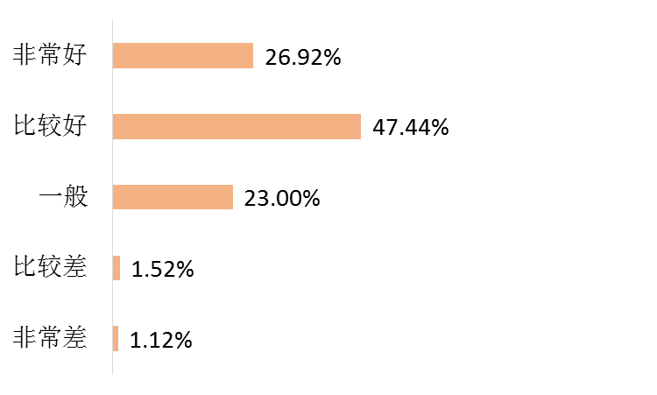

图5. 您在“双11”购买的商品质量如何
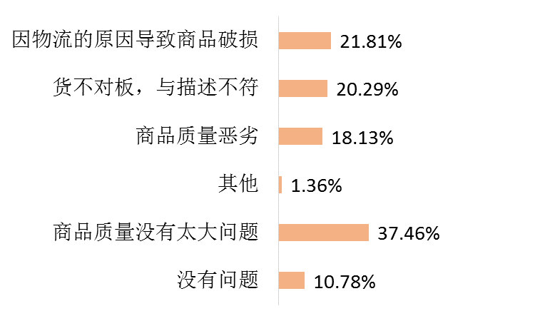

图6. 您在“双11”活动中购买的商品质量存在什么问题

四、“双11”商家服务态度
接近6成的消费者表示商家服务态度是友好的，而对于服务态度欠佳的商家，问题集中在“承诺优惠没有给到”上。调查结果显示，对商家的服务态度评价，21.01%的消费者表示非常友好，表示比较友好的占32.26%，一般的占28.99%。而认为商家服务态度比较差的占13.34%，问题集中在“承诺优惠没有给到”，占61.26%。
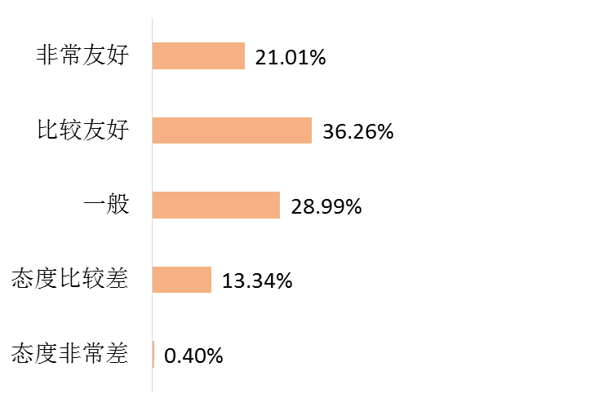

图7.您认为在“双11”时商家态度表现如何

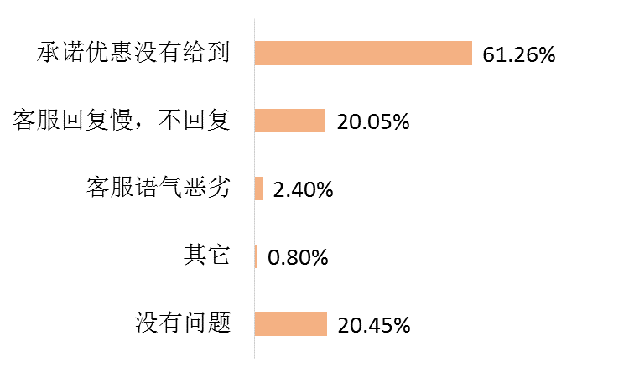

图8. 您认为“双11”时商家态度存在什么问题

五、“双11”商家退货服务
（一）逾6成消费者对“双11”购买的商品发起了退货。有发起退货的消费者占63.90%，没有发起的占36.10%。

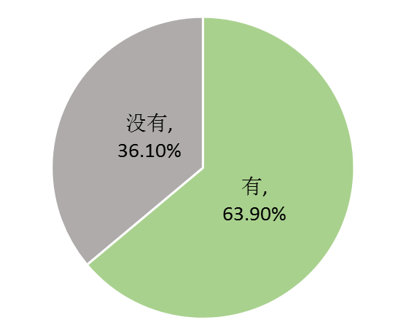

图9. 请问您“双11”购买的商品有没有发起退货

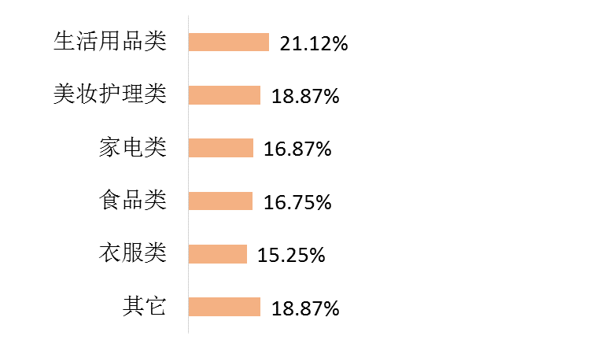
（二）退货的品类主要是“生活用品类”、“美妆护理类”、“家电类”、“食品类”和“衣服类”。各大购物网站的退货率并无太大差异。调查结果显示，“生活用品类”、“美妆护理类”、 “家电类”、“食品类”和“衣服类”均有1成半以上的退货。各大购物网站方面，均有1成左右的退货率，其中淘宝（12.62%）和京东商城（10.12%）比其它购物网站稍高一点。

图10. 请问退货商品的品类是哪些

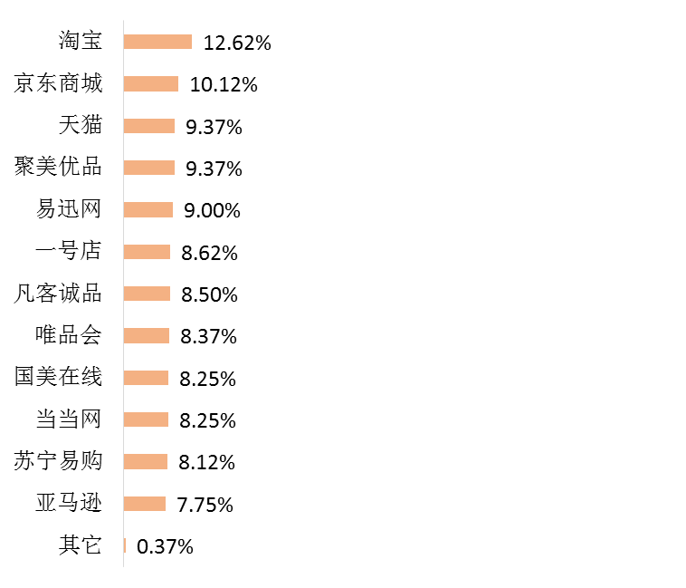

图11. 退货的商品是在哪些网站购买的

（三）“货不对板，与描述不符”是消费者退货的主要原因。退货原因中，“货不对板，与描述不符”占21.87%，“商品质量问题”占18.87%，“运输过程中货物破损”占17.00%，“冲动消费”占16.62%，“物流太慢”占15.00%，“发错货”占14.75%。
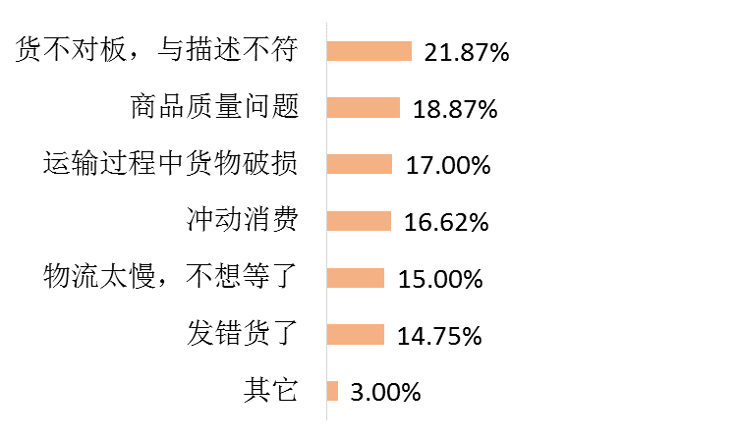

图12. 退货的原因是什么

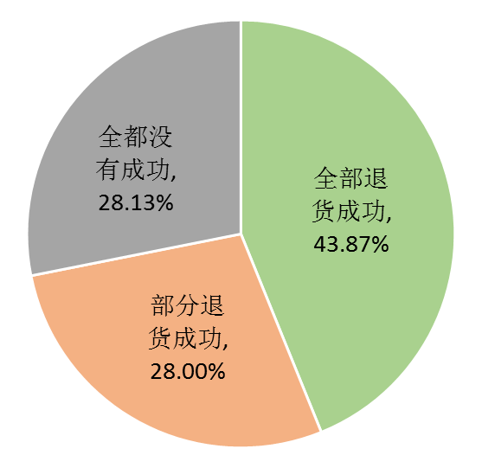
（四）不足5成消费者表示针对“双11”期间购买的货物申请的退货是全部成功的。43.87%的消费者表示全部退货成功，28.00%的表示部分退货成功，有28.13%是全都没有成功。

图13. 退货是否成功

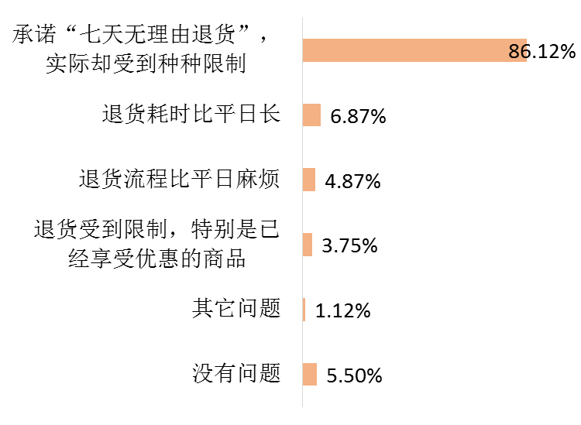
（五）“七天无理由退货”在“双11”活动期间受到种种限制。在“双11”活动期间，86.12%的消费者表示 “七天无理由退货”，受到种种限制。

图14. 您认为在“双11”期间，退货服务存在哪些问题

（六）逾6成的消费者表示申请“七天无理由退货”会遇到障碍或失败。针对“目前‘七天无理由退货’的规定实施效果如何”的问题，36.87%的消费者表示“七天无理由退货”的实施效果好，平时能顺利退货；36.26%表示一般，有时候会遇到障碍；26.87%表示不好，申请退货经常失败。

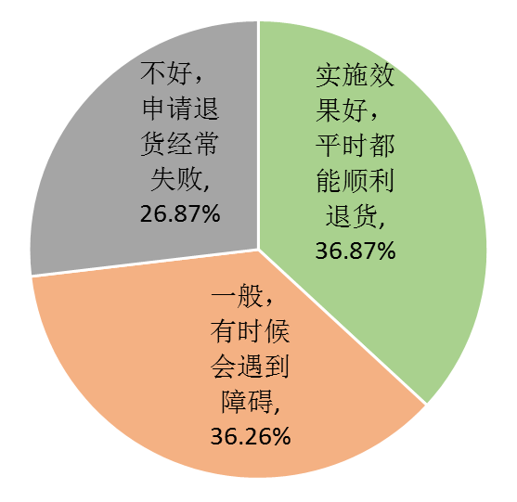

图15. 您认为目前“七天无理由退货”的规定实施效果如何

（七）约4成半消费者建议“各大电商需有特别措施应对‘双11’后的退货”。消费者针对“双11”退货提出的建议中，“各大电商需有特别措施应对‘双11’后的退货”占44.87%，“店家应该有更畅通的退货渠道”占31.25%，“退货后商品使用的优惠券也应退还相应部分”占30.25%。
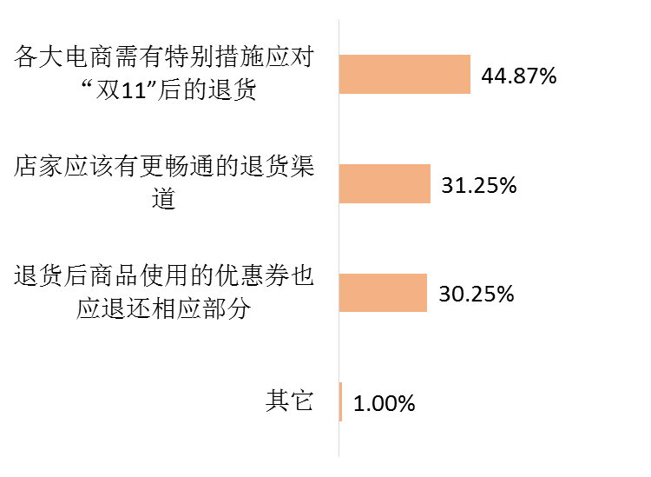

图16. 对“双11”狂欢后的退货问题有什么建议

六、通过此次调查，消费者对“双11”网购消费体验后的总体满意度评价
总体来说，7成半的消费者对“双11”网购表示基本满意。其中最满意的是“商品价格优惠”，最不满意的是“物流速度慢”。调查结果显示，29.47%的消费者对今年“双11”的网购体验表示非常满意，比较满意的占45.69%。最满意的是“商品价格优惠”（36.10%），最不满意的是“物流速度慢”（33.55%）。

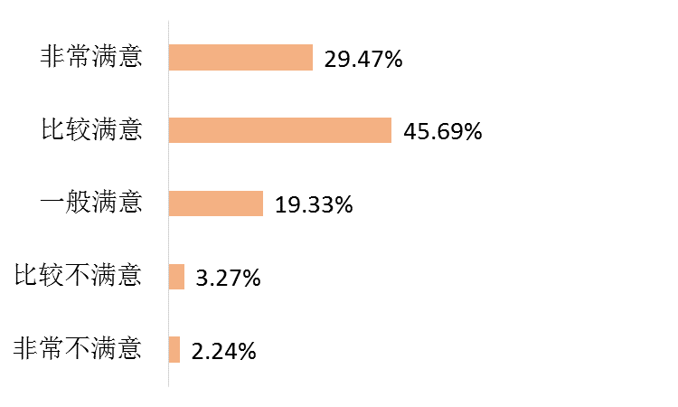

图17. 今年“双11”网购体验总体上是否满意
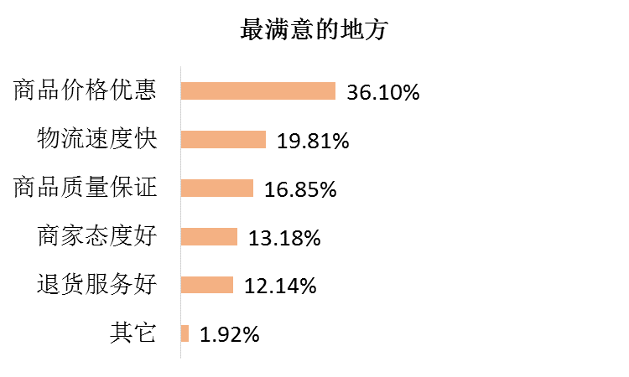
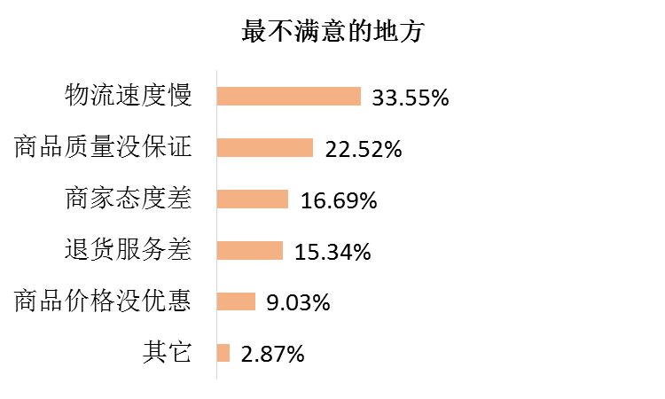

图18. 今年“双11”最满意和最不满意的地方

第三部分 主要问题及消费提示

一、价格存猫腻，商家“先提价后降价”。调查结果显示，37.86%的消费者表示商家存在“先提价再降价”的情况。
消费提示：消费者在网购前应多关注网购商品的价格变化，最好通过多个平台、多种渠道了解和对比所购商品的价格情况，不要被“低价”“打折”所迷惑。当遇到价格纠纷，可先向第三方电商平台投诉；若不能解决，可进一步向相关部门投诉举报。
二、商品货不对板。调查结果显示，20.29%的消费者表示“双11”购买的商品有“货不对板，与描述不符”的情况。也有21.87%的消费者因为“货不对板，与描述不符”而提出退货。
消费提示：消费者应选择正规的购物网站和信誉良好的商家，在购买商品前，应仔细查阅商品描述和图片、清楚掌握商品的参数信息、截取商品信息图片以及保存与店家的咨询记录等，若日后出现问题，可作为维权的证据。收到商品时，应先验货再签收，遇到商品货不对板可拒签，原路退回；如签收后发现商品货不对板的，可向第三方电商平台投诉。
三、“快递”变“慢递”，物流过程中商品遭损坏。消费者在“双11”最不满意方面：“物流速度慢”占了33.55%；同时，有21.81%的消费者反映“双11”购买的商品因物流的原因导致商品破损。
消费提示：遇到如“双11”这种网购量急剧增加的情况，快递行业也面临着巨大压力，受业务量激增的影响，“快递”服务质量很难得到保障。因此消委会提醒消费者，在购物前应预估电商集中促销可能带来的配送延误情况，急用的物品、食品应尽量在实体店购买，以防时间耽搁和造成不必要的损失。收到商品时，要先验货再签收，遇到商品破损可拒签，或及时通知商家进行退换货。针对贵重产品，可选择保价运输，降低运输过程中产品破损或丢失而造成损失的风险。
四、“七天无理由退货”落实成效不佳。调查结果显示，在一般情况下，有逾6成的消费者表示申请“七天无理由退货”会遇到障碍或失败。在“双11”活动期间，高达86.12%消费者表示在申请“七天无理由退货”过程中受到种种限制。
消费提示：《消费者权益保护法》第二十五条明确规定了消费者享有“七天无理由退货”的权利，但该条规定亦明确了不适用“七天无理由退货”的情形，如消费者定作的、鲜活易腐的、在线下载或者消费者拆封的音像制品、计算机软件等数字化商品、交付的报纸、期刊四类产品、根据商品性质并经消费者在购买时确认不宜退货的商品，以及经营者和消费者另有约定不适用“七天无理由退货”的情形。因此，针对各种优惠活动，商家可能会以不显著的方式发布很多活动规则，消委会提醒消费者在购物前应该仔细阅读，如看到“商品不退不换”等限制性条款，应谨慎选择。另外，可以在购买前提前向商家咨询清楚，并保留商家的宣传记录及聊天记录作为主张权利的依据。若消费者的合法权益受到侵害的，可依法向第三方电商平台投诉；如第三方电商平台无法解决的，还可依据属地管辖原则，向平台或商家所在地的工商部门或消费者组织投诉。

张开仕 李琼
2016年12月26日

商家：即网络商品经营者，是指通过网络销售商品的法人、其他经济组织或者自然人。--来源：《网络商品交易及有关服务行为管理暂行办法》第一章总则第三条。

